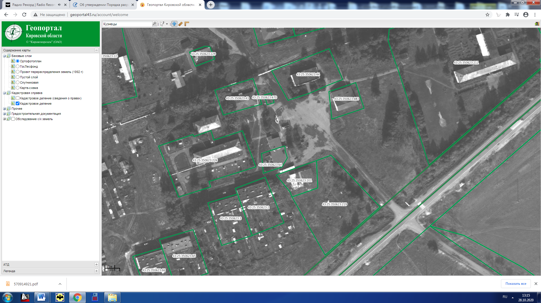

Орловский р-н, д. Кузнецы (9)

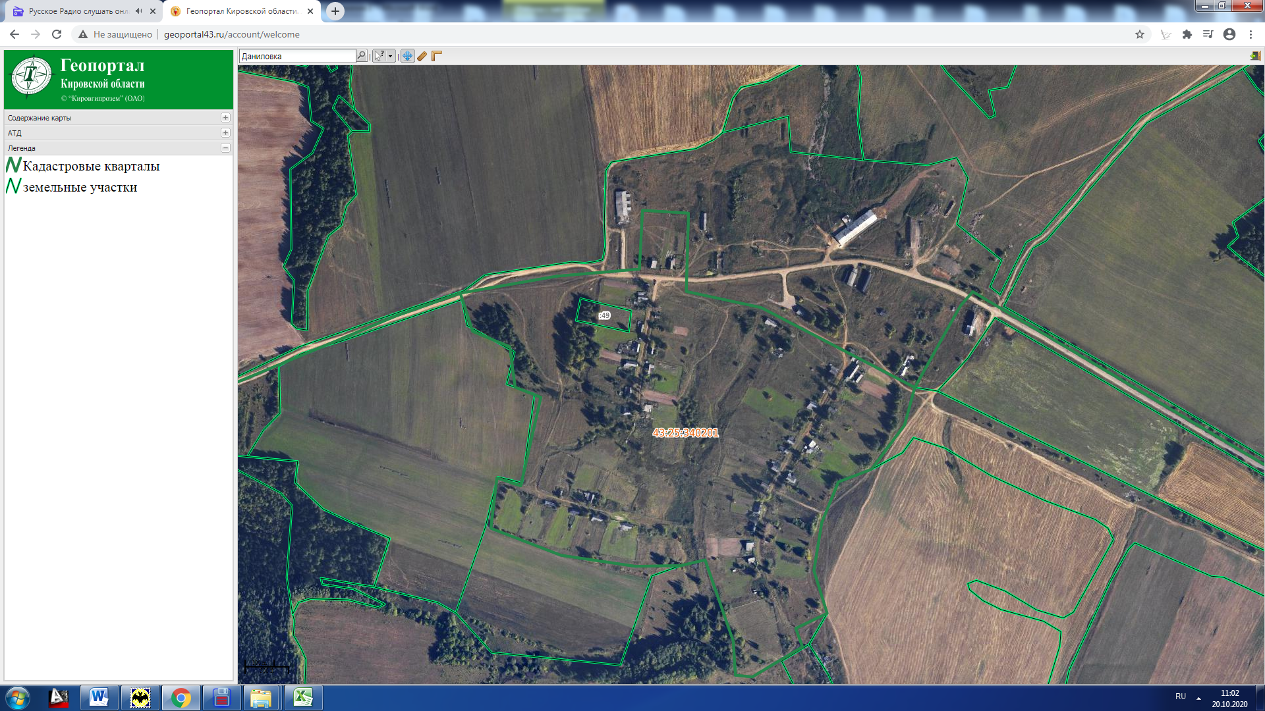

Орловский р-н, д. Даниловка (10)